ООО «Турцентр-ЭКСПО» г. Белгород, ул. Щорса, 64 а, III этаж
Остановка ТРЦ «Сити Молл Белгородский»
www.turcentr31.ru т./ф: (4722) 28-90-40; тел: (4722) 28-90-45; +7-951-769-21-41
ЛАЗАРЕВСКОЕ (СОЧИ), «ОРЕШНИК» (с бассейном)
Лето 2024
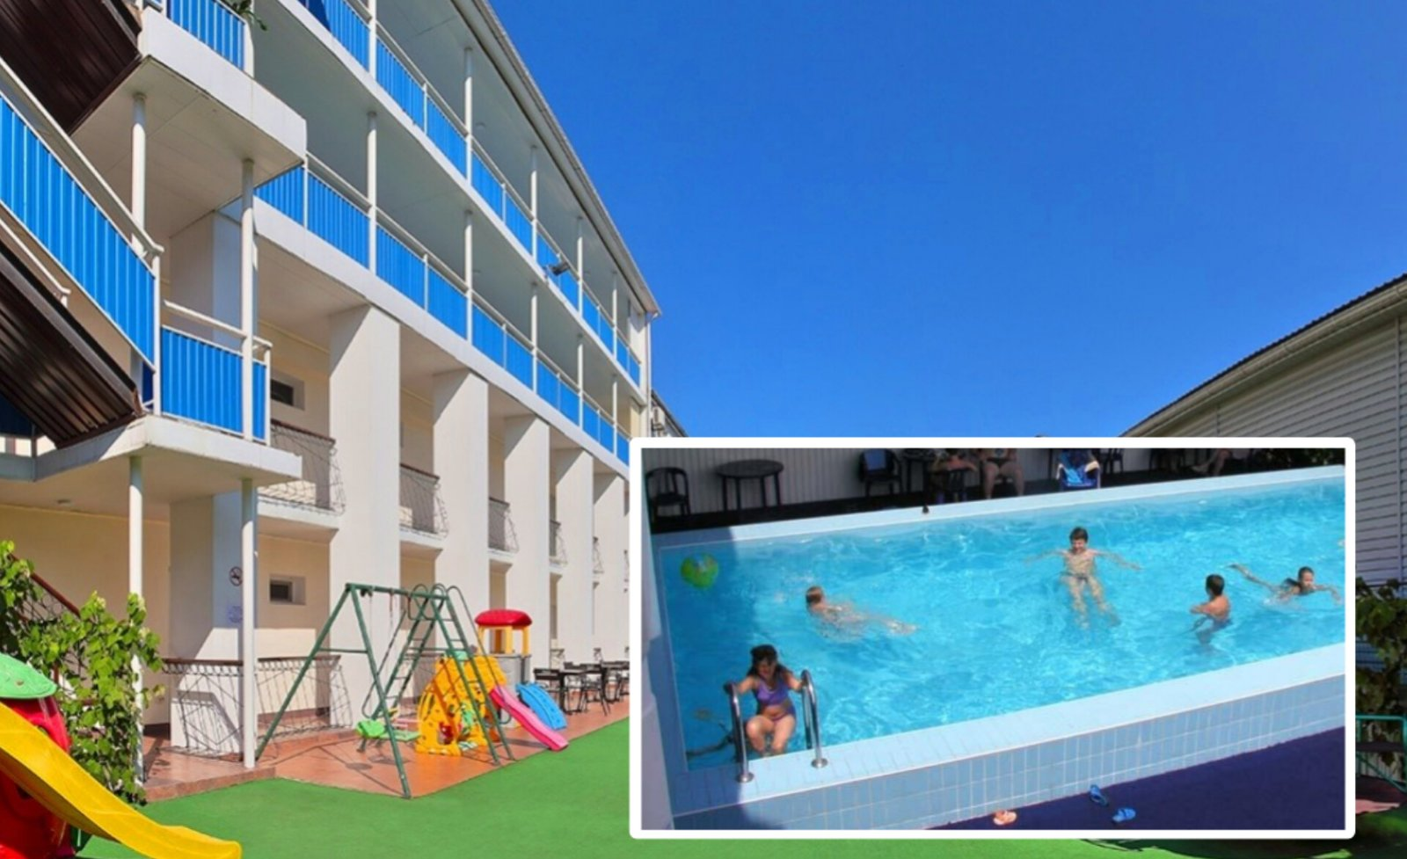Отель «Орешник» расположен в санаторно-курортной зоне Лазаревского (район Большого Сочи). Лазаревское - это шикарные природные пейзажи, привлекательный мягкий южный климат, множество развлекательных центров, экскурсий. Парк аттракционов, океанариум, дельфинарий, аквапарки, морские круизы, джиппинг и этим не заканчивается список развлечений для туристов! Гостиничный комплекс «Орешник» находится на охраняемой территории, украшенной зеленью тропических растений, в 150м от моря. По дороге к морю не нужно переходить ж/д пути и федеральную трассу. Недалеко от комплекса - дельфинарий, аквапарк и Центральный парк культуры и отдыха с самым большим в России колесом обозрения, Центр национальных культур. Гостиница состоит из четырех корпусов в 3 - 5 этажей с разными категориями комфортабельных номеров. К услугам постояльцев – открытый подогреваемый бассейн, парковка, бар, бильярд. Для размещения гостей подготовлены уютные номера, каждый из которых выполнен в приятных тонах и оснащены удобной мебелью.В номерах имеются наборы полотенец и средства личной гигиены(наличие уточнять). Заселение в отель в 15-00. Отдыхающие могут заказать конные прогулки, экскурсии, взять в аренду автомобиль, катер, яхту. Для детей организованы настольные игры и 1 раз в неделю анимационные программы.
Размещение: «Стандарт» 2-х местные номера с удобствами (WC, душ, ТВ, сплит-система, холодильник, телефон, сейф, двуспальные или односпальные кровати, прикроватные тумбочки, стол, шкаф, зеркало, наличие балкона уточнять).
«Апартаменты» 2-х местные номера с удобствами с балконом и кухней (WC, душ, ТВ, сплит-система, холодильник, СВЧ, посуда, мультиварка, обеденная зона, чайник, телефон, сейф, двуспальная кровать, диван-кровать, стол, стулья, шкаф, прикроватные тумбочки)

Пляж: 2 мин – мелко-галечный (водные аттракционы).
Питание: собственная кафе-столовая, где подают блюда европейской, русской и кавказской кухни.
Дети: до 12 лет скидка на проезд - 200 руб., до 10 лет на доп. месте -7550 руб.

Стоимость тура на 1 человека (7 ночей)
Размещение  Заезды | СТАНДАРТ |  |  | АПАРТАМЕНТЫ  2-х мест. с удоб.  с балк. и кухней  корп. С 2-4 эт. | Доп. место  взрослые и дети от 10 лет
 | 2-х мест. с удоб.  без балк.  корп. Д 2-4 эт. | 2-х мест. с удоб. с балк.
 |  | корп. С 2-4 эт. | корп. А 2-3 эт., корп. В 4-5 эт.
03.06.-12.06. | 17600 | 18200 | 19800 | 20400 | 10700
10.06.-19.06. | 20500 | 21700 | 23200 | 24300 | 10900
17.06.-26.06. | 20900 | 22100 | 23700 | 24800 | 11100
24.06.-03.07. | 21200 | 22400 | 23900 | 25100 | 11300
01.07.-10.07. | 21900 | 22900 | 24900 | 25900 | 11500
08.07.-17.07. | 24900 | 25950 | 29500 | 30400 | 11800
15.07.-24.07. | 26600 | 27300 | 30100 | 31900 | 11800
22.07.-31.07. | 26600 | 27300 | 30100 | 31900 | 11800
29.07.-07.08. | 26600 | 27300 | 30100 | 31900 | 11800
05.08.-14.08. | 26600 | 27300 | 30100 | 31900 | 11800
12.08.-21.08. | 26600 | 27300 | 30100 | 31900 | 11800
19.08.-28.08. | 26600 | 27300 | 30100 | 31900 | 11800
26.08.-04.09. | 25200 | 23900 | 26500 | 27300 | 11800
02.09.-11.09. | 25000 | 23500 | 26100 | 26800 | 11500
09.09.-18.09. | 23500 | 22200 | 25900 | 26600 | 11500
16.09.-25.09. | 22900 | 21300 | 24500 | 25000 | 11300
23.09.-02.10 | 21700 | 21100 | 24300 | 24800 | 11100
В стоимость входит: проезд на автобусе, проживание в номерах выбранной категории, сопровождение, страховка от несчастного случая. Курортный сбор за доп. плату.
Выезд еженедельно по понедельникам.
Хочешь классно отдохнуть – отправляйся с нами в путь!!!!

